Kurzbedienungsanleitung PMR- Funkgerät
PMR BRESSER Junior Walkie Talkies

Batterien/Akkus einlegen: Siehe Rückseite dieser Kurzanleitung
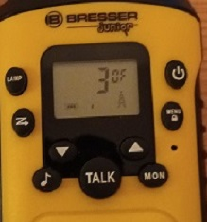
Einschalten: Rechten, oberen Schalter am Display kurz drücken.
Große Zahl mittig oben: 1 – 8, Kanalanzeige. Kanal 3 (Prepper Kanal)
Kleinere Zahl rechts oben: „off“ -121, Subton, MUSS auf „of“ stehen!
Sollte diese Zahl nicht auf off stehen, muss dies im Menü entsprechend geändert werden: 2x die Menütaste (rechts mittig am Display) drücken, die kleine Zahl muss blinken. Dann mit den Pfeiltasten wieder auf off stellen. Mit einem kurzen Druck auf die Sprechtaste (TALK), mittig am Display, die Einstellung speichern.
Funken: die Sprechtaste (TALK) mittig am Gerät drücken. Die Sendezeit auf 1 Min beschränken. Erst nach einigen Sekunden Antworten damit Andere Funker auch die Möglichkeit haben sich zu melden und gehört zu werden (Funkdisziplin).
LED-Licht (oben rechts neben der Antenne) Taste LAMP oben links am Display kurz drücken, LED- Licht leuchtet nur solange die Taste gedrückt wird. ACHTUNG: Einschalten geht immer, auch bei abgedrehtem Funkgerät! Vorsicht, Stromverbrauch!
Lautstärke: mit den beiden Pfeil- Tasten links / rechts unten am Display. ACHTUNG: Lautstärke darf nicht auf „0“ gestellt werden (Stummschaltung). 0 (Still) bis 7 (sehr laut) möglich.
Kanalwechsel: 1x die Menütaste (rechts mittig am Display) kurz drücken, dann mit den Pfeiltasten den gewünschten Kanal einstellen.
Rauschsperre aufheben, wenn der Gesprächspartner abgehackt ist, Taste rechts unten (MON) drücken und gedrückt halten.
Kanalscanner: Taste (Z) links mittig am Display kurz drücken.
Tastensperre, Ein- & Ausschalten: Taste rechts oben am Display lang drücken.
Rufton: Sendet eine Tonfolge aus, hörbar auf allen Geräten am selben Kanal, ebenso am eigenen Funkgerät, Taste links unten am Display (Musiknote) kurz drücken. Bei „0“ im Menü, kein Rufton.
Menüpunkte: Taste rechts mittig am Display, ein oder mehrmals kurz drücken
1. Kanalwechsel
2. Subtöne CTCSS/DCS (muss auf 0 stehen!)
3. Rufton (CA) auswählen (0 – 20, keine Bedeutung für uns)
4. VOX sollte ebenfalls auf 0 stehen (Sprachsteuerung, für uns unnötig)
5. 2CH sollte auf OF ch stehen (2 Kanalüberwachung, für uns unnötig)
Menüeinstellungen mit kurzem Druck auf die Sprechtaste bestätigen.

Bitte wenden!
Batterien oder Akkus einlegen: Auf der Geräterückseite unten befindet sich das Batteriefach. Den Deckel nach unten abziehen. Batterien einlegen, dabei auf richtige Polung achten!
Dann Batteriefach wieder schließen.
Wichtige Kanäle im Not- / Nachbarfunk:
Kanal 8, der (inoffizielle) Notrufkanal in Österreich
Kanal 3, der Prepperkanal, Prepperregel: alle 3 Stunden (0-3-6-9-...) für 3 Min den Funk aufdrehen, um Nachrichten zu hören oder zu senden.
Zusätzliche Sendezeiten und Kanäle können vereinbart werden.
Zusätzliche wichtige Kanäle:
…..................................................................................................................................................
…..................................................................................................................................................
…..................................................................................................................................................

Sollte ein Notruf durchgegeben werden, bitte langsam und deutlich sprechen, der Empfänger muss den Notruf mitschreiben! Bitte bemühe dich, deine Emotionen zu beherrschen.

Wichtig bei einem Notruf, die 5 W
WO? Ort des Notfalls
WAS? Was ist passiert? Art der Verletzung / Erkrankung, Schadensfall, Anzahl der
Betroffenen.
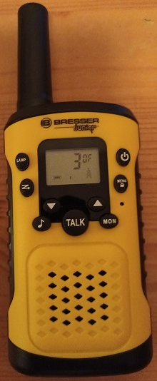
WANN? Zeit des Vorfalls
Wieviele? Verletzte etc.
WIE? Wie kann geholfen werden? Rettung, Feuerwehr, ...
Bei einem Notruf so lange am Funkgerät hören, bis die Gegenstation (Einsatzorganisation, Gemeinde, ....) das Funkgespräch für beendet erklärt. Es können noch Rückfragen seitens der Einsatzorganisationen kommen.

Fragen bitte an mich, Klaus Brunner.
Bitte wenden!

